Коммуникативная направленность и совершенствование навыков устной речи на уроках английского языка

из опыта работы учителя английского языка
ГУО «СШ № 1 г. Новогрудка»
Спогар Татьяны Викторовна

Согласно современному социальному заказу общества иностранный язык становится средством межкультурной коммуникации, средством формирования личности, готовой к межнациональному общению. Самостоятельное путешествие без зависимости от переводчика, совместный международный бизнес и пользование Интернетом играют важную роль для общества. Знание иностранного языка стало обязательным компонентом программы жизненного успеха. Изменение значения учебной дисциплины «Иностранный язык» и требований к ней повлекли за собой необходимость создания новых программ, определения новых целей и новых подходов в обучении английскому языку. Сегодня школа становится первой ступенью по овладению языковой компетентностью на уровне международной коммуникации.
В связи с этим при планировании уроков опираюсь на концептуальные положения коммуникативного метода. Коммуникативный метод означает направленность всего процесса обучения на формирование речевых умений. Одно из самых важных умений человека – способность общаться с другими людьми. На уроке происходит обучение общению через общение. Ученик становится субъектом процесса обучения. Выстраиваются субъект-субъектные отношения обучающего и обучающегося.
На коммуникативной основе происходит обучение всем аспектам языка. При формировании грамматических навыков учащихся сначала подбираю упражнения с заданиями чисто грамматического характера, а затем использую грамматические упражнения коммуникативной направленности, способствующие выработке умения использовать разнообразные грамматические конструкции в естественной спонтанной речи. Характер и количество упражнений зависят от особенностей грамматического материала. Для первичной отработки грамматического материала использую упражнения со знакомой лексикой, с целью полной концентрации внимания учащихся на изучаемом материале. В последующих упражнениях присутствует доля незнакомой лексики.
Например: Check-out «Past Simple».
1. Put the given verbs in the right form of the Past Simple Tense.
Oliver: I ___ (have) my birthday yesterday. It ___ (be) really cool. All my friends ___ (come) to me to party. They ___ (give) different presents: toys, books, flowers, CD-discs and so on. There ___ (be) a big table and there ___ (be) beautiful air balls in my room. There ___ (be) a big cake with candles on the table. We ___ (eat) sweets and fruits and ___ (drink) orange juice. My friends ___ (say) me «Happy birthday!» and I ___ (be) very happy. Then we ___ (go) to disco and ___ (dance) and ___ (sing) karaoke. It ___ (be) fun.
What did Oliver celebrate?
2. How can you celebrate your birthday? Name the word combinations and build the Past Simple forms.
F.ex. be cool – was cool
have birthday – had birthday.
What else? Use the text and think your word combinations.
3. Make up questions to the text over.
F.ex. When did Oliver have birthday?
Was it cool?
4. How did you celebrate your last birthday? Speak. Use the words below.
It was …
There were ….
There was …. We played, danced and... ….

I had birthday at …

В ходе работы над чтением я предлагаю своим учащимся ряд заданий, которые мотивируют их на активное участие в обсуждении текста:
- анализ названия текста (это задание можно выполнять в разных вариантах: письменно или устно, индивидуально и в группах);
- иллюстрирование текста;
- составление портретной характеристики литературного героя;
- особый интерес вызывают у учащихся интерпретационные диалоги на основе спонтанного речевого высказывания, позволяющие проявляться потенциальным возможностям и способствующие быстрому преодолению языкового барьера;
- инсценировки;
- использование материала текста для решения определенной коммуникативной задачи.
Например: Education in Belarus.
I. What’s the school for you?
What would you tell to your foreign friend about your school life?
Before reading the text look through the vocabulary.
1. Source – источник.
2. To employ –нанимать.
3. Favorable – благоприятный.
4. Handicaps – нарушения.
5. To conduct – проводить.
6. Orphaned children – сироты.
7. Consent - согласие.
The education system in Belarus is the main source of intellectual, cultural, scientific and trained potential and includes more than 6 000 preschool institutions and nearly as many secondary schools, lycèes, gymnasias and colleges, 33 University type institutions and 149 community colleges type institutions. The ES also includes 20 commercial institutions. For each 1 000 people employed in the national economy there are 351 specialist with higher and middle specialized education.
The first level of the ES is a pre-school education which sets out to provide favorable conditions for child development and to help families prepare children for formal schooling.
Education at this level includes:
- Nurseries for children up to the age of 3 years;
- Kindergartens for children up to the age of 6 years.
During the last years new pre-school establishments have appeared where children can develop their gifts in arts, music, foreign languages, etc.
There are also new pre-schools of the sanatorium type for children in poor health and for those with mental or physical handicaps.
Pre-school education establishments are under the supervision of various authorities. Some are financed directly by educational body, the rest by branch ministries and departments. Pre-school establishments are staffed be over 60 000 employees. 5 higher and 10 secondary special education establishments train teachers and educators for the pre-school sector. In accordance with law preschool establishments conduct classes in Belarusian and Russian.
Particular attention is given to pre-school establishments for orphaned children. The orphans are placed in adopted by families or family-type orphanages.
The general education stage is the most important one in the ES. Schooling starts at the age of six or seven years, account being taken of medical factor and parent's consent.
General education comprises 3 stages:
1. Primary school (4 years) ensuring the initial education of a child.
2. The second stage provides grounding in secondary education necessary for the continuation of studies.
3. The third stage.
The primary and the second stages are compulsory.

II. Fill the chart in.
Education level | Age | Activity
… | 3 years | …
Kindergarten | … | …
… | … | Different subjects (from math till biology); sports; concerts; more individually work …
… | 6-7 years | …
III. Answer the following questions.
1. What is the first level of the educational system?
2. What are the main establishments of the first level of education?
3. Haw are the establishments of the first level financed?
4. What are the main stages of general education?
5. What can you say about the primary education in Belarus?
6. What activity do children do at the primary school?
7. What lessons/activities are organized for pupils at the secondary schools?
8. What are the differences between a general school and lycèes, gymnasias?
9. What exams must the pupils do at the secondary schools?
V. What would you tell to the BBC news about the educational system in Belarus?
1. The main levels. 2. Activities.

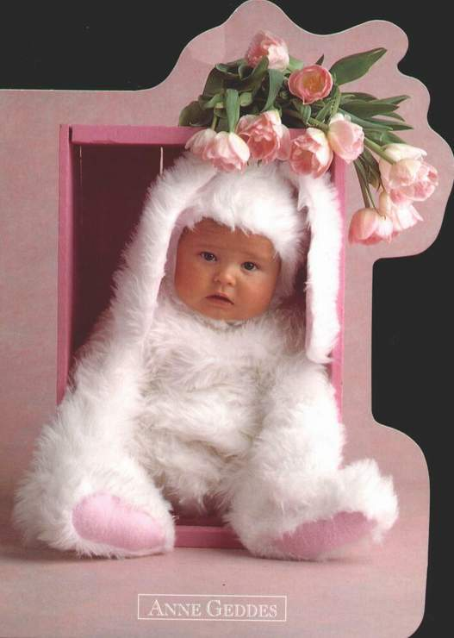
__________________ ________________ ______________
__________________ ________________ ______________
__________________ ________________ ______________
Lessons:
Exams:

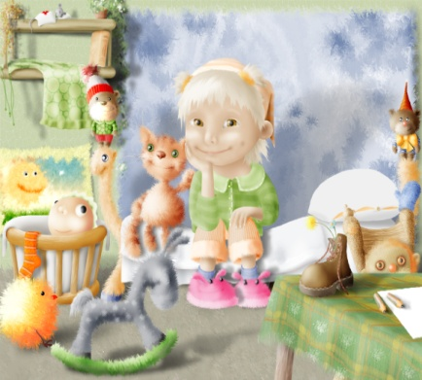
__________________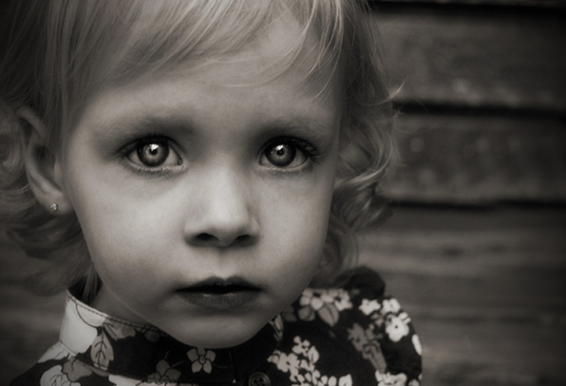
__________________
__________________
V. What would you like to change in the educational system of Belarus?
В данном примере обучающего чтения конечным результатом становится оформленное монологическое высказывание с использованием материалов текста.
Прежде чем начать произносить монолог в реальной жизни, человек хорошо понимает, зачем он это делает, и произносит его только в том случае, если действительно хочет выговориться или считает это необходимым. Цель монолога определяется речевой ситуацией, которая, в свою очередь, определена местом, временем, аудиторией и конкретной речевой задачей.
На уроке все несколько иначе. Ситуацию надо создать, а иначе исчезает самая важная и самая первая характеристика монолога — целенаправленность, которая в значительной степени определяет и все остальное. В целом монолог обладает следующими характеристиками:
- целенаправленность (соответствие речевой задаче);
- непрерывный характер;
- логичность;
- смысловая законченность;
- самостоятельность;
- выразительность.
Для того чтобы получить желаемый уровень монологической речи я учитываю:
- у учащихся есть достаточный информационный запас по данной теме (с учетом межпредметных связей);
- уровень языка (лексический и грамматический) достаточен для успешного обсуждения данной темы на иностранном языке;
- в речевом репертуаре учащихся имеется необходимый запас средств реализации различных речевых функций (согласия, не согласия, передачи или запроса информации и т.д.);
- учащиеся владеют речевыми умениями (способами связи различных речевых высказываний, дискурсивными приемами, композицией речи и т.д.).
В соответствии с принципом интеграции и дифференциации обучение практически всем аспектам языка и видам речевой деятельности тесно взаимосвязано. В таблице 1 представлены примеры заданий и упражнений на начальном этапе обучения монологической речи.
Таблица 1.
Этапы работы | Примеры заданий и упражнений
1. Ознакомление со словами и их первичная отработка на уровне слова и словосочетаний | • Назвать слово, глядя на картинку.  • Выбрать слово, которое не подходит к данной группе слов.  • Прочитать слова.  • Составить словосочетания из предложенных слов.  • Заполнить пропуски в предложении.  • Найти ошибки.  • Отгадать слово по его дефиниции.
2. Отработка слов на уровне предложения | • Ответить на вопросы, предполагающие использование новой лексики.  • Сформулировать вопросы к имеющимся ответам.  • Заполнить пропуски/закончить предложения.  • Соединить разрозненные части предложения.  • Перефразировать предложения с использованием предложенных слов.
3. Работа на уровне сверхфразового единства. | • Описать картинку.  • Использование различных языковых и речевых игр (на отгадывание, описание; командные соревнования и т.д.).

В таблице 2 представлены примеры заданий и упражнений на среднем и старшем этапе обучения монологу.
Таблица 2
Этапы работы | Примеры заданий и упражнений
1. Повторение заученного материала по данной теме | • Фронтальное обсуждение темы/беседа.  • Ответить на вопросы.  • Составить план-схему темы.  • Подбор/повторение лексики по теме.
2. Ознакомление с новым языковым материалом и его первичная отработка | • Лексические упражнения на уровне слова и словосочетания.  • Языковые игры (бинго, игры на отгадывание, языковое лото и т. д.).
3. Речевые упражнения | • Высказать свое мнение по вопросу/утверждению/цитате и т.д.  • Прокомментировать пословицу.  • Подготовить доклад/сообщение на тему.  - Рассказать о...
Например: Check-out «Cinema».
Exercise 1. Film Dictionary Quiz.
I. 1. He provides money to make films. a) soundtrack
2. He makes a film: tells the actors what to do. b) actor
3. He controls the camera. c) director
4. The songs and background music to a film. d) movie fan
5. It tells us the name of the film, the actors and director. e) cameraman
6. Someone who knows a lot about films. f) titles
7. A person who plays a role in a film. g) producer
II. Film types.
1. Film which is frightening and exciting. a) action film
2. Film about two lovers that force you laughing out loud. b) detective film
3. Ordinary cowboy film. c) horror film
4. Film where the police look for a murderer or a thief. d) romantic comedy
5. Film about mafia, terrorists and weapons. e) western
Exercise 2. What types of films are (have been) produced in our republic and in Russia? Give some examples to each point.
- different series: f. ex. «My favorite nurse»
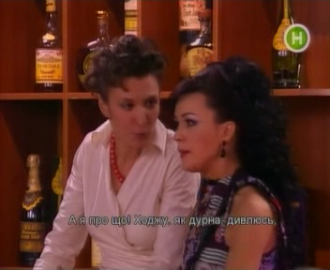
- …
- …
- …
- …
- …

Exercise 3. When making a film, in each order do you do things in the list?
Editing the film
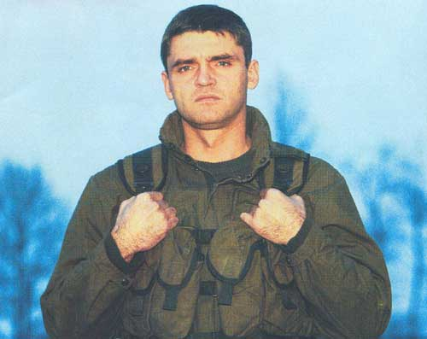
Casting
Filming
Writing the screenplay
Releasing the film
Finding locations

Exercise 4. How can an actor be? Say suitable adjectives.
beautiful, well-known, unknown,
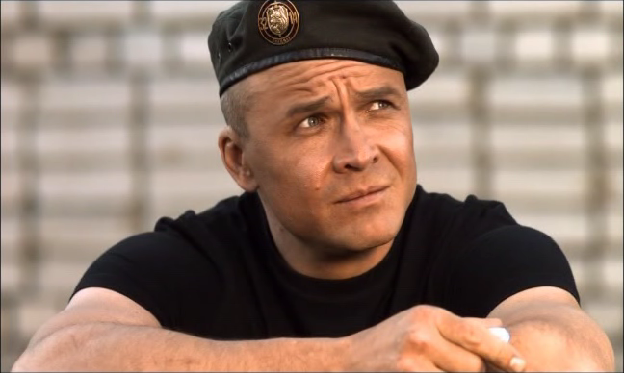
young, talented, modern …. What else?
…

Who is your favorite film actor/actress?
Speak about him/her.
- country;
- the main roles/films;
- prizes.
Exercise 5. Think of the film you have seen recently, and answer the questions.
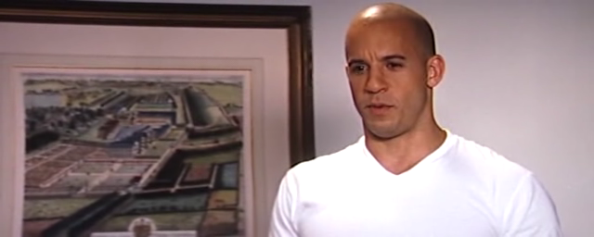
1. What is the name of the film?
2. What type of film is it?
3. Who directed it?
4. Who played in it?
5. Where was it filmed?
6. What is it about (its plot)?
7. How would you describe the film,
performance of the actors and the special effects?
8. Would you recommend it to your friends? Why?
What would you like to see next time? And why?
Exercise 5. What makes the best film?
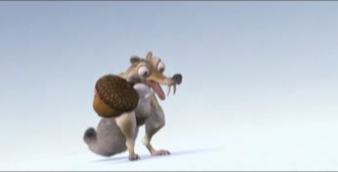
- very interesting script;
- talented actors;
- fantastic special effects;

В обучении монологической и диалогической речи есть много общего, но, тем не менее, следует признать, что для учебного общения диалогическая речь представляет гораздо больше трудностей, чем монологическая. Безусловно, многое зависит от ситуации, психологических особенностей учащихся и множества других факторов.
В качестве опор для составления учащимися собственных диалогов использую:
- сами тексты диалогов-моделей;
- содержание речевой установки учителя на составление видоизмененных диалогов;
- описание ролей, получаемых отдельно каждым из участников диалога;
- картинки или видеосюжет, проигрываемый без звука.
Например: At the railway station.
Clerk: Can I help you?
Customer: Yes, please. I need one ticket to Perm.
-Single or return?
-Single, please.
-You know that you must change a train in Yekaterinburg.
-Really? How much must I stay there between the trains?
-For two hours. The train to Perm leaves at 20.40.
-Is there another train?
-I’m afraid not. There will be one to St. Petersburg, but it is fast. You’ll arrive at night.
- No, it isn’t convenient. Give me the tickets for the first one please.
-OK 3000 rubbles, please.
- Here there are.
Imagine you have to travel to St. Petersburg, too. How do you get a ticket?
Обучение оформлению сообщения в устной речи – одна из главных проблем современной лингводидактики и методики преподавания иностранного языка, которая обусловлена степенью важности данного процесса в речи, а также сложностью механизма оформления высказывания. Оформление сообщения в устной речи является ключевым звеном в процессе превращения мысли в высказывание и включает в себя целый комплекс психофизиологических операций (операцию выбора слова, операцию оформления грамматической модели и операцию оформления модели посредством языка).
Современный взгляд на обучение, который характеризуется коммуникативной направленностью процесса обучения, требует формирования в процессе обучения не навыка оформления высказывания, а навыка употребления данного высказывания в речи, в связи с этим в своей практике использую деятельностный подход к формированию коммуникативных навыков учащихся.

